APLIKASI SISTEM PELAYANAN MASYARAKAT PADA KANTOR CAMAT SAKO PALEMBANG

Wiwin Anggraini
Mahasiswa Universitas Bina Darma
Jalan Jenderal Ahmad Yani No.12 Palembang
Pos-el : ra.wiwinanggraini@gmail.com

Abstract : In the Sako Head Office of Palembang in the use of computer technology is still modest, especially in data processing Incoming Mail and Outgoing Mail Meanwhile, data processing required rapid processing, data storage and report generation, because a very important part for both government and private agencies. To overcome this, the authors wanted to develop a new system by using a Visual Basic 6.0 application programming and database storage of Microsoft Office Access 2003. With this application, is expected to overcome the problem of data processing and report generation at Head Office Sako Palembang.

Keywords: Visual Basic 6.0 and Misrosoft Office Access 2003

Abstrak : Pada Kantor Camat Sako Kota Palembang dalam penggunaan teknologi komputer masih sederhana khususnya dalam pengolahan data Surat Masuk Dan Surat Keluar Sedangkan, Pengolahan data diperlukan proses yang cepat, penyimpanan data dan pembuatan laporan, karena bagian yang sangat penting bagi instansi baik pemerintah maupun swasta. Untuk mengatasi hal tersebut maka penulis ingin mengembangkan sistem yang baru dengan menggunakan suatu aplikasi Pemrograman Visual Basic 6.0 dan penyimpanan database Microsoft Office Access 2003. Dengan adanya aplikasi ini, diharapkan dapat mengatasi masalah pengolahan data dan pembuatan laporan pada Kantor Camat Sako Kota Palembang.

Kata kunci : Visual Basic 6.0 dan Misrosoft Office Access 2003

- PENDAHULUAN

Perkembangan ilmu pengetahuan dan teknologi dimasa sekarang ini meningkat begitu pesat dan sangat diperlukan. Meningkatkan kebutuhan dan kecepatan akan informasi mendorong manusia untuk mengembangkan teknik-teknik baru. Agar laporan data dan informasi dapat dilakukan dengan cepat dan efisien. Untuk mencapai hasil yang baik tentu tidak hanya mengandalkan tenaga manusia saja, akan tetapi memerlukan peralatan modern yaitu Komputer.
Mengingat teknologi komputer memegang peranan yang sangat penting untuk membantu proses aktivitas kerja instansi maupun perusahaan baik dari lembaga pemerintah maupun swasta, dengan adanya alat bantu seperti komputer maka proses pengolahan data dan penyimpanan data dapat terselesaikan dengan baik dan menghemat waktu dan tenaga para pegawai instansi pemerintah maupun swasta.
Kantor Camat Sako merupakan bagian dari Kantor Camat yang ada di Kota Palembang yang memiliki unit kerja terdiri dari : Kantor Lurah Sako, Kantor Lurah Sialang, Kantor Lurah Sukamaju dan Kantor Lurah Sako Baru. Kecamatan Sako juga sering memperoleh berbagai penghargaan –penghargaan terbaik di Kota Palembang.

Ternyata pada Kantor Camat Sako Palembang dalam pengolahan pembuatan KTP Sementara, Surat Pindah dan Surat Keterangan Umum telah menggunakan jasa komputer, tetapi belum menggunakan aplikasi database. Kemudian dalam pengolahan data kk dan data penduduk nya masih manual. Dengan demikian pembuatan KTP Sementara, Surat Pindah dan Surat Keterangan Umum masih sering terjadi permasalahan seperi lambatnya proses pengolahan data. sehingga pekerjaan masih sederhana. Pengolahan data diperlukan proses yang cepat, penyimpanan data dan pembuatan laporan, karena bagian yang sangat penting bagi instansi baik pemerintah maupun swasta.
Untuk mengatasi hal tersebut maka penulis ingin mengembangkan sistem yang baru dengan menggunakan suatu aplikasi Pemrograman Visual Basic 6.0 Dimana dengan aplikasi ini dapat membantu proses pengolahan, penyimpanan data dan penyajian laporan secara lebih baik. Berdasarkan latar belakang diatas maka penulis mengambil judul tugas akhir dengan judul “Aplikasi Sistem Pelayanan Masyarakat pada Kantor Camat Sako Palembang”

- METODOLOGI PENELITIAN
  - Metode Pengembangan Sistem
Menurut Supriyanto (2005:271) metodologi pengembangan sistem informasi berarti suatu metode yang digunakan untuk melakukan pengembangan sistem informasi berbasis komputer. Metode yang paling umum digunakan adalah dengan siklus hidup pengembangan sistem (system development life cycle-SDLC) atau disebut siklus hidup sistem (system life cycle-SLC) saja. Metode SDLC menggunakan pendekatan sistem yang disebut pendekatan air terjun (waterfall approach), yang menggunakan beberapa tahapan dalam mengembangkan sistem.
Tahap – tahap pengembangan sistem sesuai dengan SDLC meliputi tahapan sebagai berikut :
- Tahap perencanaan Sistem
Tahap perencanaan sistem adalah tahap awal pengembangan sistem yang mendefenisikan perkiraan kebutuhan – kebutuhan sumber daya seperti perangkat fisik, manusia, metode (teknik dan operasi) dan anggaran yang sifatnya masih umum (belum detail/rinci).
- Tahap Analisis Sistem
Adalah tahap penelitian atas sistem yang telah ada dengan tujuan untuk merancang sistem
- Tahap Perancangan Sistem
Adalah tahap setelah analisis sistem yang menentukan proses dan data yang diperlukan oleh sistem baru.
- Tahap Implementasi Sistem
Adalah tahap dimana desain sistem dibentuk menjadi suatu kode (program) yang siap untuk dioperasikan.
- Tahap Perawatan Sistem
Merupakan tahap yang dilakukan setelah tahap implementasi, meliputi pemakaian atau penggunaan, audit sistem, penjagaan, perbaikan dan peningkatan sistem.
2.2. Perencanaan Sistem
Tahap perencanaan adalah tahap awal pengembangan sistem yang mendefinisikan perkiraan kebutuhan-kebutuhan sumber daya saperti perangkat fisik, metode (teknik dan operasi, yang sifatnya masih umum (belum detail).

2.2.1 Alat Penelitian
Pada tahap awal perencanaan pengembangan sistem, penulis memperkirakan kebutuhan-kebutuhan sumber daya sebagai pendukung dalam penelitian ini. Adapun alat penelitian yang digunakan sebagai berikut:
- Hardware (Perangkat Keras)
Perangkat keras terdiri atas suatu sistem computer, pada dasarnya terdiri dari berbagai komponen yaitu unit masukan, unit memori, unit pemprosesan dan unit keluaran. Dalam perancangan suatu aplikasi, konfigurasi perangkat keras adalah sebagai berikut :
  - Laptop Compaq 510 CORE 2 Duo
  - Ram 2 GB
  - Harddisk 4 GB
  - Mouse
  - Printer Canon ip2700

- Software (Perangkat Lunak)
Spesifikasi perangkat lunak yang dibutuhkan dalam perancangan aplikasi adalah
  - Windows XP Profesional sebagai sistem operasi
  - Bahasa Pemrograman Microsoft Visual Basic 6.0
  - Microsoft Access 2003 sebagai Database
  - Microsoft Office Word 2007 untuk pengetikan
  - Photoscape untuk mengedit gambar.

2.2.2. Studi Kelayakan
Studi kelayakan merupakan suatu kebutuhan tentang ketersediaan dan persediaan akan keunggulan dan kelemahan suatu sistem dan suatu studi yang akan digunakan untuk menentukan kemungkinan apakah pembuatan sistem layak diteruskan atau dihentikan dari hasil penelitian maka kelayakan proyek dapat dipertimbangkan.
- Kelayakan dari segi Teknis
Kantor Camat Sako Palembang sudah menggunakan sistem komputerisasi tetapi belum tersedianya aplikasi khusus untuk membantu mengolah data pembuatan KTP Sementara, Surat Pindah dan Surat Keterangan Umum.
- Kelayakan Operasional
Dari segi kelayakan operasional, sistem baru ini dirancang agar lebih mudah dimengerti dan dioperasikan oleh pegawai Kantor Camat Sako Palembang sehingga dapat membantu dalam proses pembuatan KTP Sementara, Surat Pindah dan Surat Keterangan Umum.
- Kelayakan Ekonomi
Aplikasi yang akan dibuat ini dapat memberikan keuntungan karena keamanan data yang tersimpan akan terjamin dan besarnya dana yang digunakan untuk mengembangkan sistem ini tentunya akan sebanding dengan hasil yang akan didapat kemudian hari dan manfaatnya lebih besar dari biaya pengembangan.
2.3. Analisis Sistem
Analisis adalah aktifitas yang dilakukan untuk mencari data memahami permasalahan secara mendalam. Analisi memegang peranan yang sangat penting dalam proses pengembangan sistem. Seorang analisis sistem harus mampu untuk bekerja dengan berbagai jenis bahasa pemrograman, sistem operasi, serta perangkat keras yang digunakan. Seperti yang telah diuraikan pada bab-bab sebelumnya, bahwa penulis melakukan pengamatan pada Kantor Camat Sako Palembang tentang bagaimana cara pembuatan KTP Sementara, Surat Pindah dan Surat Keterangan Umum. Ternyata dalam pengolahan pembuatan KTP Sementara, Surat Pindah dan Surat Keterangan Umum telah menggunakan jasa komputer, tetapi belum menggunakan aplikasi database. Kemudian dalam pengolahan data kk dan data penduduk masih manual. Dengan demikian pembuatan KTP Sementara, Surat Pindah dan Surat Keterangan Umum masih sering terjadi permasalahan seperi lambatnya proses pengolahan data.
Proses pembuatan yang terjadi pada Kantor Camat Sako Palembang adalah sebagai berikut :
- Proses pembuatan KTP Sementara, Surat Pindah dan Surat Keterangan Umum
- Pemohon memberikan data-data untuk keperluan pembuatan KTP Sementara, Surat Pindah dan Surat Keterangan Umum yang telah ditentukan dari Kantor Camat Sako Palembang tersebut.
- User mengolah data Pemohon.
- Kemudian User memverifikasi data dan membuat kebutuhan pemohon yaitu KTP Sementara, Surat Pindah dan Surat Keterangan Umum.
- User mencetak kebutuhan pemohon.
- Setelah itu User memberikan KTP Sementara, Surat Pindah dan Surat Keterangan Umum yang telah dibuat kepada Camat atau Sekretaris atau Kasi Pemerintahan untuk ditandatangani.
- Setelah ditandatangani, User langsung memberikan KTP Sementara, Surat Pindah dan Surat Keterangan Umum kepada pemohon dengan membayar uang kontribusi yang telah ditentukan.

- Proses Pembuatan Laporan
Proses pembuatan laporan yang lama, setiap data yang telah diterima dikumpulkan untuk dicatat ulang. Dengan demikian penulis merasa hal tersebut kurang efektif karna bisa saja data yang telah diterima hilang dan ketika seksi bagian Pemerintahan ingin melihat data pembuatan KTP Sementara, Surat Pindah dan Surat Keterangan Umum maka bagian Pelayanan Umum membuka kembali arsip-arsip yang telah diterima untuk direkap kembali dengan demikian proses pembuatan laporan akan terasa lambat.
Adapun permasalahan yang terdapat pada Kantor Camat Sako Palembang dalam pembuatan KTP Sementara, Surat Pindah dan Surat Keterangan Umum tersebut dapat penulis uraikan sebagai berikut :
- Keamanan data yang telah diolah dam disimpan kurang terjamin, karena belum adanya aplikasi database pada sistem yang berjalan selama ini.
- Tidak tersedia nya program aplikasi khusus yang mendukung dalam melakukan pengolahan data
- Proses pengolahan data akan terasa lambat dan resiko kehilangan data sangat besar.
Untuk mengatasi permasalahan yang ada pada Kantor Camat Sako Palembang tersebut maka penulis mengusulkan sebuah aplikasi khusus yang digunakan untuk pembuatan KTP Sementara, Surat Pindah dan Surat Keterangan Umum. Dengan adanya aplikasi ini resiko kehilangan data akan berkurang, selain itu juga dengan sekali input User telah mendapatkan laporan pembuatan KTP Sementara, Surat Pindah dan Surat Keterangan Umum pertahun. Setelah semua laporan selesai maka User yang bertugas untuk membuat laporan dan mencetak semua data dan data yang telah dicetak akan diserahkan kepada Camat, Sekretaris Camat dan Kepala Seksi Pemerintahan.

2.4. Perancangan Sistem
2.4.1. Rancangan Sistem dan Spesifikasi Sistem
Berdasarkan analisis dari sistem yang sudah ada maka diusulkan suatu Aplikasi Sistem Pelayanan Masyarakat pada Kantor Camat Sako Palembang. Aplikasi tersebut akan dituangkan ke dalam sebuah program yang ditulis dengan menggunakan aplikasi Microsoft Visual Basic 6.0. Untuk mempermudah dalam pembuatan aplikasi ini maka disusun suatu sistem dengan menggunakan Unified Modeling Language (UML).

2.4.2. Use Case Diagram
Use Case Diagram menggambarkan fungsionalitas yang diharapkan dari sebuah sistem. Pada Use Case Diagram Aplikasi Sistem Pelayanan Masyarakat pada Kantor Camat Sako Palembang berikut ini terdapat lima (5) Aktor yaitu, Pemohon yang bertugas untuk memberikan data-data dalam pembuatan KTP Sementara, Surat Pindah dan Surat Keterangan Umum serta membayar uang kontribusi. User adalah aktor yang menerima data, mengolah data pemohon, memverifikasi data, menginput data dan mengolah kebutuhan pemohon yaitu pembuatan KTP Sementara, Surat Pindah dan Surat Keterangan Umum, dan mencetaknya. Kemudian Camat, Sekretaris Camat dan Kepala Seksi Pemerintahan menandatangani kebutuhan pemohon dan menerima laporan. Berikut gambar Use Case Diagram nya :

Gambar 1. Use Case Diagram

2.4.3. Activity Diagram
Activity diagram menggambarkan berbagai alir aktivitas dalam sistem yang sedang dirancang, bagaimana masing-masing alir berawal, decision yang mungkin terjadi dan bagaimana mereka berakhir. Berikut Activity Diagram yang menggambarkan proses kegiatan pengolahan data dalam pembuatan KTP Sementara, Surat Pindah dan Surat Keterangan Umum pada Kantor Camat Sako Palembang.

No | Nama Field | Type | Width
1.  2.  3. | Kode  Nama  Password | Text  Text  Text | 15  25  10

Gambar 2. Activity Diagram

2.4.4. Class Diagram
Class Diagram mendefinisikan informasi apa yang dimiliki oleh suatu objek serta mendefinisikan perilaku yang dimilikinya. Berikut Class Diagram yang menggambarkan proses kegiatan pengolahan data dalam pembuatan KTP Sementara, Surat Pindah dan Surat Keterangan Umum pada Kantor Camat Sako Palembang.

No | Nama Field | Type | Width
1.  2.  3.  4.  5.  6.  7.  8.  9. | Nomor  Nama  Alamat  Rt  Rw  Kecamatan  Kelurahan  Kabupaten  Tanggal | Text  Text  Text  Text  Text  Text  Text  Text  Date/Time | 50  25  150  5  5  25  25  25

Gambar 3. Class Diagram

2.5. Desain File Database
Desain file ini menggunakan enam file database yang terdiri dari file Admin, Data DTO, Data KK, Data KTP Sementara, Data Penduduk, Data Surat Pindah dan Data Surat Keterangan Umum (SKU). Untuk lebih jelas dapat dilihat tabel berikut:
- Desain Data User
Desain Tabel Data User fungsinya untuk menambah data pengguna agar pengguna bisa login.
Tabel 1. Desain Data User

- Desain Data DTO
Desain Tabel Data DTO fungsinya untuk menambah data pegawai yang menandatangani.
Tabel 2. Desain DataDTO
No | Nama Field | Type | Width
1.  2.  3.  4.  5. | Dto  Nip  Nama  Jabatan  Pangkat | Text  Text  Text  Text  Text | 2  25  30  35  35

- Desain Data KK
Desain Data KK fungsinya untuk menambah data kk pemohon agar pegawai dapat mengolah data pemohon sesuai kebutuhan.
Tabel 3. Desain Data KK

- Desain Tabel Data KTP Sementara
No. | Nama Field | Type | Width
1.  2.  3.  4.  5.  6.  7.  8.  9.  10.  11.  12.  13.  14.  15.  16. | NIK  Nama  Alamat  JenisKelamin  TempatLahir  TanggalLahir  GolonganDarah  Agama  Pendidikan  Pekerjaan  Status  Kewarganegaraan  NoAkta  NamaAyah  NamaIbu  Tanggal | Text  Text  Text  Text  Text  Date/Time  Text  Text  Text  Text  Text  Text  Text  Text  Text  Date/Time | 25  25  150  15  30  2  15  35  30  20  25  25  25  25
Desain Tabel KTP Sementara fungsinya untuk mengolah data pemohon agar pegawai dapat mengolah pembuatan ktp sementara.

Tabel 4. Desain Tabel KTP Sementara
No. | Nama Field | Type | Width
1.  2.  3.  4.  5.  6.  7.  8.  9.  10.  11.  12.  13.  14.  15 | Nomor  Admin  NIK  Nama  JenisKelamin  TempatLahir  TanggalLahir  WargaNegara  Pekerjaan  Alamat  Status  Agama  GolonganDarah  BerlakuSelama  TanggalPembuatan | Text  Text  Text  Text  Text  Text  Date/Time  Text  Text  Text  Text  Text  Text  Text  Date/Time | 50  25  25  25  15  30  25  25  150  15  15  2  200

- Desain Tabel Data Penduduk
Desain Tabel Data Penduduk fungsinya untuk menambah data pemohon agar pegawai dapat mengolah data pemohon sesuai kebutuhan.

Tabel 5. Desain Tabel Data Penduduk
- Desain Tabel Data Surat Pindah
No. | Nama Field | Type | Width
1.  2.  3.  4.  5.  6.  7.  8.  9.  10.  11.  12.  13.  14.  15.  16. | Nomor  TanggalPembuatan  NIP  Nama  PangkatGolongan  Jabatan  NIK  Nama2  TempatLahir  TanggalLahir Status  WargaNegara  Agama  Pekerjaan  Alamat  KeteranganSurat | Text  Date/Time  Text  Text  Text  Text  Text  Text  Text  Date/Time  Text  Text  Text  Text  Text  Text | 50  30  35  25  30  30  25  35  15  20  15  30  150  25
Desain Tabel Surat Pindah fungsinya untuk mengolah data pemohon agar pegawai dapat mengolah pembuatan surat pindah.
Tabel 6. Desain Tabel Data Surat Pindah
No. | Nama Field | Type | Width
1.  2.  3.  4.  5.  6.  7.  8.  9.  10.  11.  12.  13.  14.  15.  16.  17.  18.  19.  20.  21.  22. | Nomor  Admin  NIK  NomorKK  Nama  JenisKelamin  TempatLahir  TanggalLahir  WargaNegara  Pekerjaan  AlamatLama  Status  Agama  Pindahke  Kelurahan  Kecamatan  KabKota  Provinsi  Perumahan  AlasanPindah  Dto  TanggalPembuatan | Text  Text  Text  Text  Text  Text  Text  Date/Time  Text  Text  Text  Text  Text  Text  Text  Text  Text  Text  Text  Text  Text  Date/Time | 50  25  25  25  30  15  30  25  25  150  15  15  150  25  25  30  30  30  100  25
- Desain Tabel Data Surat Keterangan Umum
Desain Tabel Data Surat Keterangan Umum untuk mengolah data pemohon agar pegawai dapat mengolah pembuatan surat keterangan umum.
Tabel 7. Desain Tabel SKU
- HASIL
Hasil akhir dari pelaksanaan penelitian tugas akhir ini yaitu berupa suatu aplikasi sistem pelayanan masyarakat pada kantor camat sako kenten Palembang yang dibuat menggunakan bahasa pemrograman Microsoft Visual Basic 6.0 dan Microsoft Access 2003. Aplikasi ini terdiri dari beberapa form pendukung yang terakumulasi dalam suatu project program, adapun form-form yang mendukung program ini adalah sebagai berikut :
3.1. Form Halaman Utama
Form Halaman Utama terdiri dari beberapa halaman yaitu:
- Login
- Keluar
3.2. Form Menu Utama
Form Menu Utama terdiri dari beberapa sub menu, yaitu:
- Data User
Data User terdiri dari 1 file, yaiitu:
- Tambah Data User
- Data DTO
Laporan terdiri dari 1 file, yaitu:
  - Tambah Data DTO
- Data Penduduk
Laporan terdiri dari 2 file, yaitu:
  - Tambah Data Penduduk
  - Laporan Data Penduduk
- Data KK
Laporan terdiri dari 2 file, yaitu:
  - Tambah Data KK
  - Laporan Data KK
- KTP Sementara
Laporan terdiri dari 2 file, yaitu:
  - Pembuatan KTP Sementara
  - Laporan KTP
- Pembuatan Surat Pindah
Laporan terdiri dari 2 file, yaitu:
  - Pembuatan Surat Pindah
  - Laporan Surat Pindah
- Surat Keterangan Umum
Laporan terdiri dari 2 file, yaitu:
  - Pembuatan SKU
  - Laporan SKU
- Keluar

  - Tampilan Halaman Utama
Halaman utama merupakan tampilan awal saat program dijalankan, pada halaman tersebut terdapat judul aplikasi, visi, misi dan motto. Adapun tampilan halaman utama seperti pada gambar di bawah ini:

Gambar 4. Tampilan Halaman Utama.
  - Tampilan Form Login User
Form Login User merupakan langkah yang dilakukan User untuk ke Menu Utama.

Gambar 5. Tampilan Form Login User

Jika terdapat kesalahan disaat login, maka tampilan form sebagai berikut :

Gambar 6. Kesalahan Login

  - Tampilan Form Menu Utama
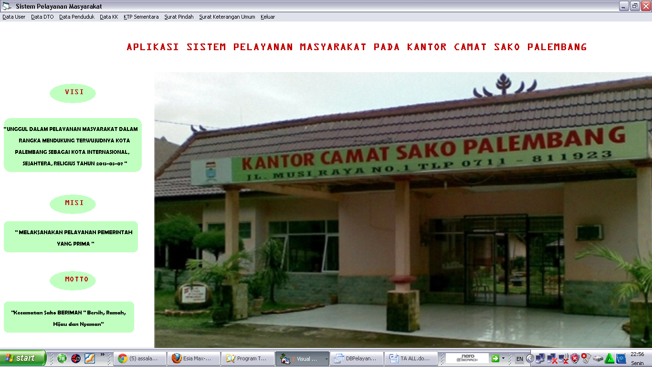
Setelah berhasil melakukan login maka akan tampil form Menu Utama yang dirancang khusus untuk mengkoordinasi form-form lainnya. Form tersebut dijadikan Sub Menu bagi Menu Utama, tampilan menu utama dapat dilihat dari gambar berikut ini:

Gambar 7. Tampilan Form Menu Utama
  - Sub Menu Data User
Sub Menu Data User terdiri dari 1 form, yaitu sebagai berikut :
- Form Tambah Data User
Form Admin untuk menambah data user yang di dapat dari user yang bertugas di bagian Pelayanan Umum agar bisa login dan melayani pemohon. Langkah menampilkan form Data User dapat dilakukan dengan cara klik Sub menu Data User yang ada pada form Menu utama, lalu pilih file Tambah User. Adapun Tampilan form Input Data User seperti pada gambar dibawah ini :

Gambar 8. Form Input Data User

  - Sub Menu Data DTO
Sub Menu Data DTO terdiri dari 1 form, yaitu sebagai berikut :
- Form Tambah Data DTO
Form Data DTO untuk menambah data Pegawai yang menandatangani Surat Pindah dan Surat Keterangan Umum. Langkah menampilkan form Data Dto dapat dilakukan dengan cara klik Sub menu Data DTO yang ada pada form Menu utama, lalu pilih file TambahDto. Adapun Tampilan form Input Data Dto seperti pada gambar dibawah ini :

Gambar 9. Form Input Data DTO

  - Sub Menu Data Penduduk
Sub Menu Data Penduduk terdiri dari 2 form, yaitu sebagai berikut :

- Form Tambah Data Penduduk
Form Tambah Data Penduduk untuk menambah identias Penduduk. Langkah menampilkan form Tambah Data Penduduk dapat dilakukan dengan cara klik Sub menu Data Penduduk yang ada pada form Menu utama, lalu pilih file Tambah Data Penduduk. Adapun Tampilan form tambah data penduduk seperti pada gambar dibawah ini :

Gambar 10. Form Tambah Data Penduduk

- Form Laporan Data Penduduk
Form Data Penduduk terdiri dari dua jenis laporan, yaitu semua laporan dan laporan per nik. Adapun Tampilan Form Semua Laporan Data Penduduk dan per nik seperti pada gambar dibawah ini :

Gambar 11. Form Laporan Data Penduduk Semua

Gambar 12. Form Laporan Data Penduduk Per Nik
  - Semua

Gambar 13. Semua Laporan Data Penduduk

  - Per Nik

Gambar 14. Laporan Data Penduduk Per NIK

  - Sub Menu Data KK
Sub Menu Berkas terdiri dari 2 form, yaitu sebagai berikut :

- Form Tambah Data KK
Form Tambah Data KK untuk menambah Data KK Penduduk. Langkah menampilkan form Tambah Data KK dapat dilakukan dengan cara klik Sub menu Data KK yang ada pada form Menu utama, lalu pilih file Tambah Data KK. Adapun Tampilan form tambah data KK seperti pada gambar dibawah ini :

Gambar 15. Form Tambah Data KK
- Form Laporan Data KK
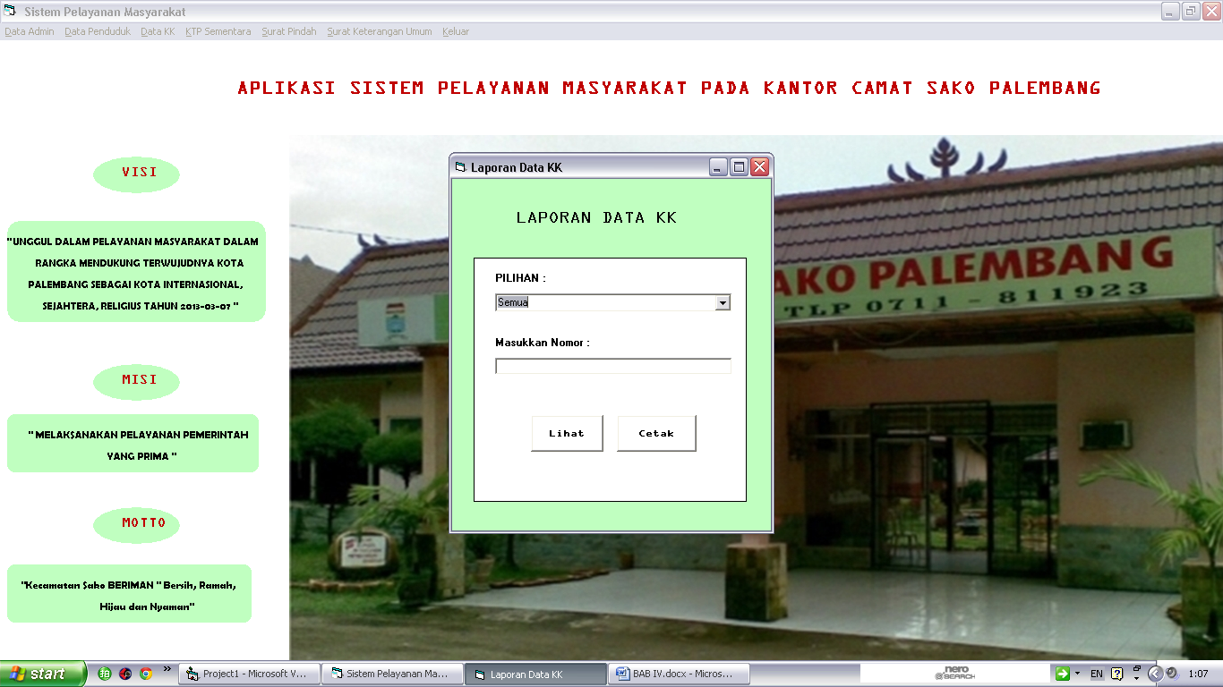
Form Data KK terdiri dari dua jenis laporan, yaitu semua laporan dan laporan per nomor kk. Adapun Tampilan Form Semua Laporan Data KK dan per nomor seperti pada gambar dibawah ini :

Gambar 16. Form Semua Laporan Data KK

Gambar 3.17. Form Laporan Data KK Per
Nomor
- Semua

Gambar 18. Semua Laporan Data KK
- Per Nomor

Gambar 19. Laporan Data KK Per Nomor.

  - Sub Menu KTP Sementara
Sub Menu KTP Sementara terdiri dari 1 form, yaitu sebagai berikut :
- Form Pembuatan KTP
Form Pembuatan KTP untuk menambah pembuatan ktp sementara. Langkah menampilkan form pembuatan ktp dapat dilakukan dengan cara klik Sub menu Ktp Sementara yang ada pada form Menu utama, lalu pilih file Pembuatan Ktp. Adapun Tampilan form Pembuatan KTP seperti pada gambar dibawah ini :

Gambar 20. Form Tambah Pembuatan KTP Sementara
Setelah di klik simpan, maka akan muncul tampilan hasil dari form pembuatan ktp sementara yang akan langsung dicetak seperti gambar dibawah ini
:

Gambar 21. Output Pembuatan KTP Sementara
- Form Laporan KTP
Form Laporan KTP terdiri dari dua jenis laporan, yaitu Semua laporan dan laporan per periode. Adapun Tampilan Form Semua Laporan KTP dan per periode seperti pada gambar dibawah ini :

Gambar 22.. Form Semua Laporan Data KTP

Gambar 23. Form Laporan Data KTP Per Periode
- Semua

Gambar 24. Semua Laporan Pembuatan KTP Sementara

- Per Periode

Gambar 25. Laporan Pembuatan KTP Sementara Per Periode

  - Sub Menu Surat Pindah
Sub Menu Surat Pindah terdiri dari 1 form, yaitu sebagai berikut :
- Form Pembuatan Surat Pindah
Form Pembuatan Surat Pindah untuk menambah pembuatan surat pindah. Langkah menampilkan form pembuatan ktp dapat dilakukan dengan cara klik Sub menu Surat Pindah ang ada pada form Menu utama, lalu pilih file Pembuatan Surat Pindah. Adapun Tampilan form Pembuatan Surat Pindah seperti pada gambar dibawah ini :

Gambar 26. Form Tambah Pembuatan Surat Pindah
Setelah di klik simpan, maka akan muncul tampilan hasil dari form pembuatan surat pindah yang akan langsung dicetak seperti gambar dibawah ini

Gambar 27. Output Pembuatan Surat Pindah

- Form Laporan Surat Pindah
Form Laporan Surat Pindah terdiri dari dua jenis laporan, yaitu semua laporan dan laporan per periode. Adapun Tampilan Form Semua Laporan Surat Pindah dan per nomor seperti pada gambar dibawah ini :

Gambar 28. Form Semua Laporan Surat Pindah

Gambar 29. Form Laporan Surat Pindah Per Periode
- Semua

Gambar 30. Semua Laporan Pembuatan Surat Pindah
- Per Periode

Gambar 31. Laporan Pembuatan Surat Pindah Per Periode
  - Sub Menu Surat Keterangan Umum
Sub Menu Surat Keterangan Umum terdiri dari 1 form, yaitu sebagai berikut :
- Form Pembuatan SKU
Form Pembuatan SKU untuk menambah pembuatan surat keterangan umum. Langkah menampilkan form pembuatan sku dapat dilakukan dengan cara klik Sub menu Surat Keterangan Umum yang ada pada form Menu utama, lalu pilih file Pembuatan SKU. Adapun Tampilan form Pembuatan Surat Keterangan Umum seperti pada gambar dibawah ini :

Gambar 32. Form Tambah Pembuatan Surat Keterangan Umum
Setelah di klik simpan, maka akan muncul tampilan hasil dari form pembuatan ktp sementara yang akan langsung dicetak seperti gambar dibawah ini

Gambar 33. Output Pembuatan Surat Keterangan Umum
- Form Laporan SKU
Form Laporan SKU terdiri dari dua jenis laporan, yaitu Semua laporan dan laporan per periode. Adapun Tampilan Form Semua Laporan SKU dan per periode seperti pada gambar dibawah ini :

Gambar 34. Form Semua Laporan SKU

Gambar 35. Form Laporan SKU Per Periode

- Semua

Gambar 36. Semua Laporan SKU

- Per Periode

Gambar 37. Laporan SKU Per Periode

- SIMPULAN

Kesimpulan yang dapat diambil dalam penulisan tugas akhir ini adalah sebagai berikut :
- Aplikasi yang dihasilkan dari penelitian ini berupa Aplikasi Sistem Pelayanan Masyarakat Pada Kantor Camat Palembang dengan menggunakan bahasa pemrograman Microsoft Visual Basic Versi 6.0 dan Microsoft Access 2003.
- Aplikasi ini dapat membantu bagian Pelayanan Umum dalam mengelolah pembuatan KTP sementara, pembuatan surat pindah dan pembuatan surat keterangan umum khususnya dalam proses penginputan, pembuatan, pencarian data dan pembuatan laporan.

DAFTAR RUJUKAN

Supriyanto, Aji. 2005. Pengantar Teknologi Informasi. Salemba Infotek : Semarang.

Sutanta, Edhy. 2004. Sistem Basis Data.Graha Ilmu : Yogyakarta.

Sutabri, Tata. 2007. Analisa Sistem Informasi.
Yogyakarta

Kurniadi, Adi.2000. Pemrograman Microsoft Visual Basic 6. PT Elex Media Komputindo : Jakarta.

Peraturan Daerah Kota Palembang Nomor 30 Tahun 2011 Bab I Ketentuan Umum Pasal 1 ayat 43 dan 44

Undang-Undang No.23 Tahun 2006 Pasal 64 ayat 4 huruf a tentang Administrasi Kependudukan (Adminduk) dan ayat 5.

http://sako.palembang.go.id/?nmodul=halaman&judul=struktur-organisasi , 25 Maret 2013.

http://www.ut.ac.id/html/suplemen/ipem4429/sup1ok.htm, 26 Maret 2013.

